FESTŐKÖNYV

Modell – vendég neve:……………………………………………………………………………….. A festést végző kozmetikus neve: …………………………………………………………………… A bőrpróba időpontja (1 hónapnál ne legyen régebbi!):……………………………………………..
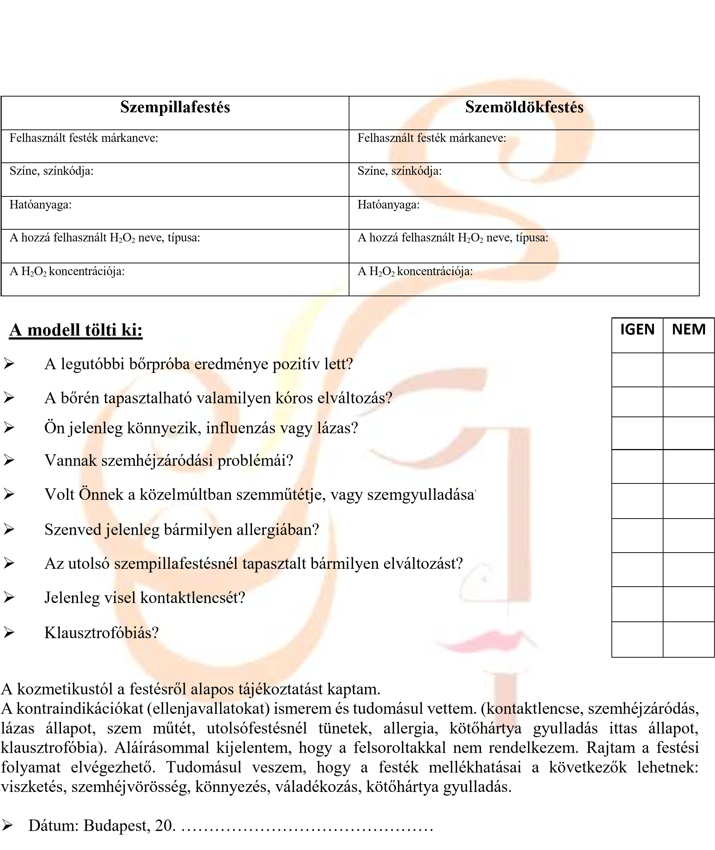
A bőrpróba leolvasási ideje:………………………..………………………………………………...
A bőrpróba eredménye:………………………………………………………………………………

……………………………….. ……………………………… kozmetikus aláírása modell-vendég aláírása

